HX633 Scheda creata il 19 giugno 2024
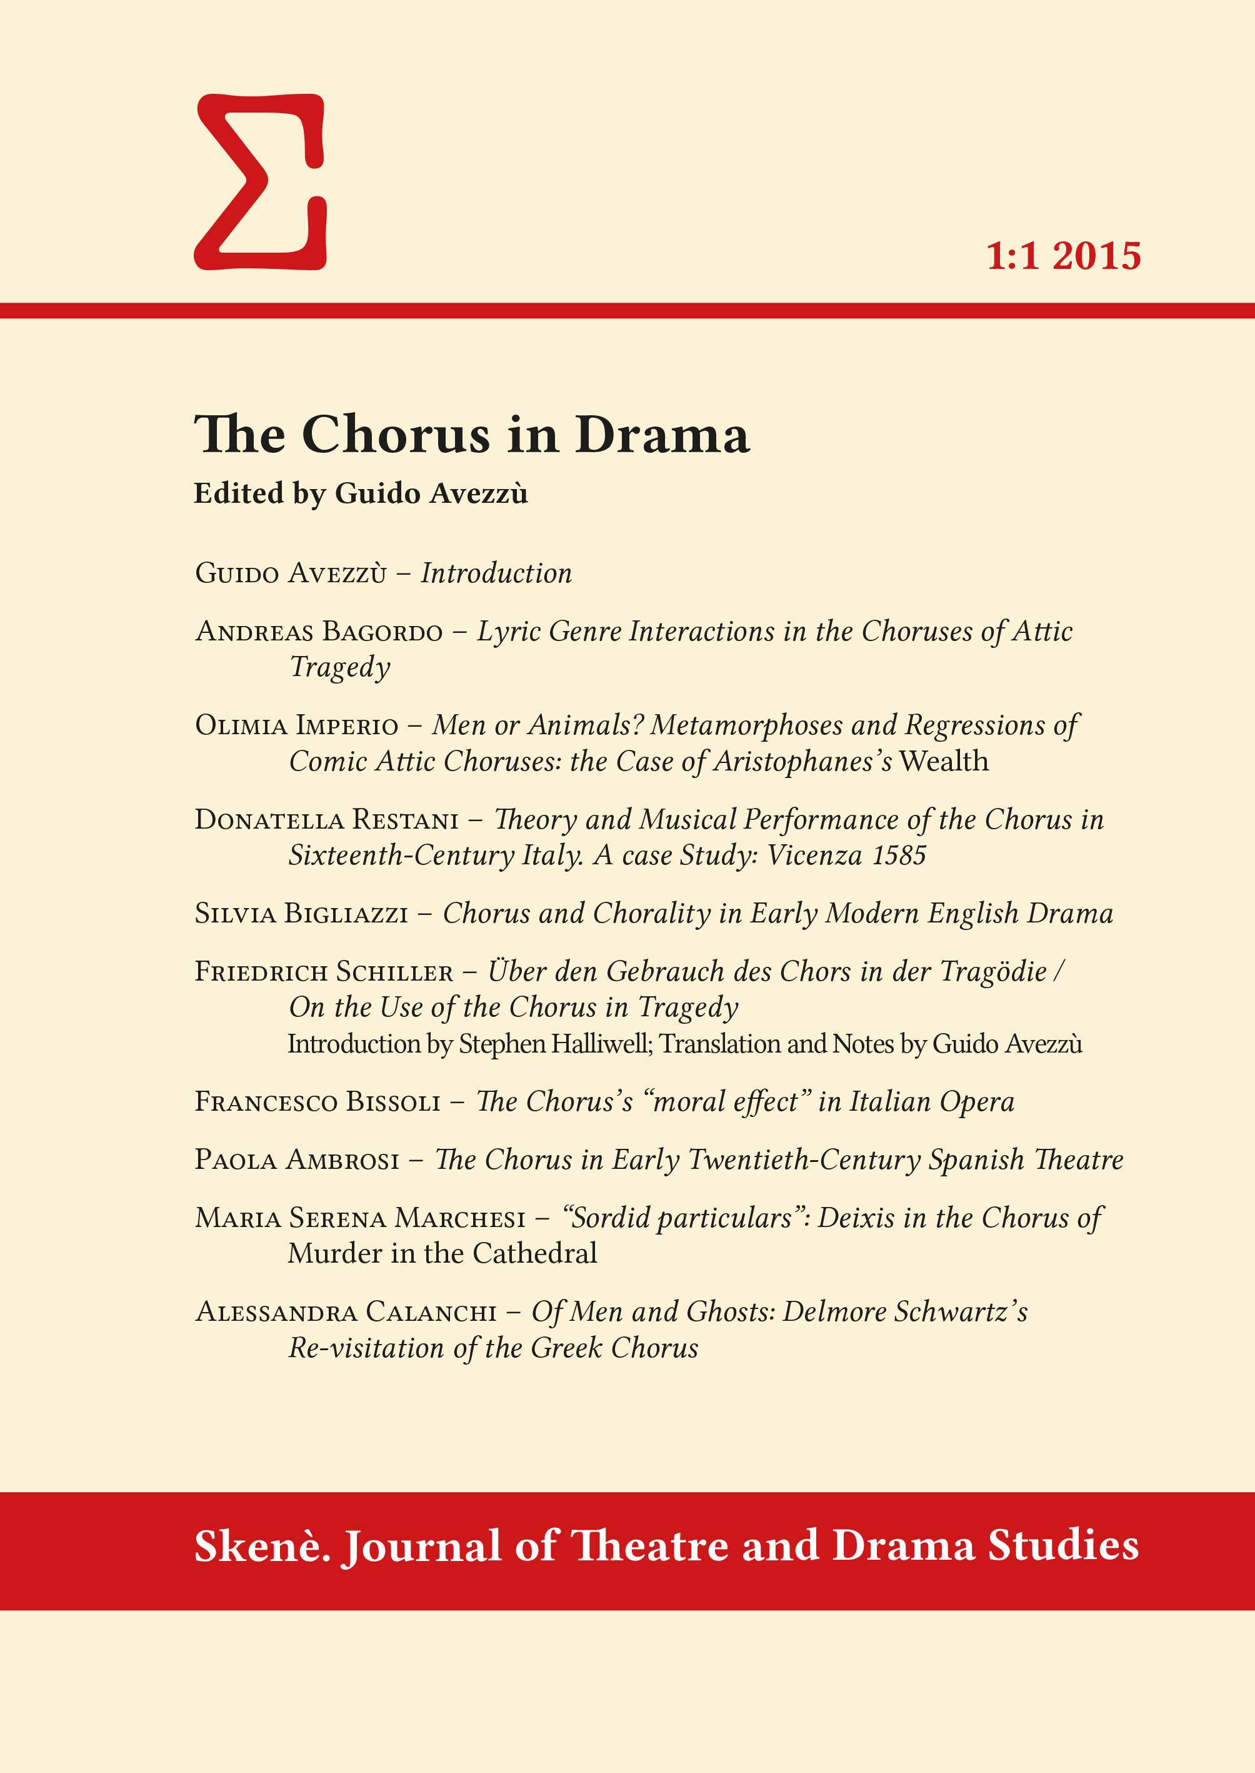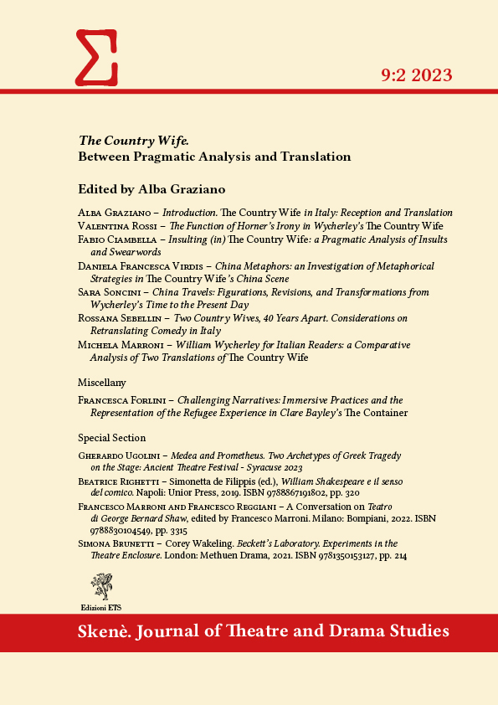
Descrizione bibliografica

*Skené : journal of theatre and drama studies. – 1, 1 (2015)- . – Verona : Skené, 2015- . – Testi elettronici (File PDF). ((Semestrale. - Disponibile online e a stampa su richiesta. - ISSN 2421-4353. - VEA1329863
Soggetto: Teatro – Periodici; Dramma - Periodici
Comprende:
1.1(2015): The *chorus in drama; 1.2(2015): *Short forms
2.1(2016): *Catharsis, ancient and modern; 2.2(2016): *Diegesis and mimesis
3.1(2018): *Transitions : for Alessandro Serpieri; 4.2(2018): *Kin(g)ship and Power

5.1(2019); 5.2 (2019)
*Awry Crowns: Queenship and Its Discontents Vol. 6 No. 1 (2020) / Edited by Rosy Colombo

*Jewish Theatres Vol. 6 No. 2 (2020) / Edited by Piero Capelli

*Virtual Theatre Vol. 7 No. 1 (2021) / Edited by Sidia Fiorato

*Well-Staged Syllables. From Classical to Early Modern English Metres in Drama Vol. 7 No. 2 (2021) / Edited by Silvia Bigliazzi

*Puppet, Death, and the Devil: Presences of Afterlife in Puppet Theatre Vol. 8 No. 1 (2022) / Edited by Nicola Pasqualicchio
*Nutrix Vol. 8 No. 2 (2022) / Edited by Rosy Colombo
*Performing the Book of Esther in Early Modern Europe Vol. 9 No. 1 (2023) / Edited by Chanita Goodblatt
The *Country Wife. Between Pragmatic Analysis and Translation Vol. 9 No. 2 (2023) / Edited by Alba Graziano

Volumi disponibili in rete 1(2015)-

Informazioni storico-bibliografiche
Fondata nel 2014, Skenè.JTDS desidera ispirare e ospitare, in un nuovo sito accademico, un vivace dibattito su questioni, domande e specificità dei testi drammatici e teatrali dall'antichità ai giorni nostri. Aree di particolare interesse sono le forme, i modi e i generi dei testi teatrali e l'impatto della drammaturgia e della performance sulla loro codificazione. La rivista intende stimolare una discussione sugli approcci critici al testo teatrale e al testo performativo in un contesto interdisciplinare. Gli studi filologici, linguistici, retorici, semiotici e traduttivi, così come l'ermeneutica letteraria e filosofica, gli studi sulla ricezione, la sociologia del teatro e gli studi sulla performance contribuiranno a un vivace confronto tra diverse prospettive e visioni critiche. La rivista promuove l'interazione tra studiosi internazionali di diverse aree umanistiche, favorendo il dialogo tra ricercatori affermati e più giovani.

Skenè. Journal of Theatre and Drama Studies è una pubblicazione sottoposta a revisione paritaria.
Numeri: semestrale (primavera e autunno), on-line e print on demand, illustrato.

La Rivista non prevede costi per l'invio o l'elaborazione degli articoli.
Il Journal non ha una politica di deroga.

Il Journal è una pubblicazione CC-BY 4.0 (https://creativecommons.org/licenses/by/4.0/). Questa Licenza consente ad altri di condividere l'opera con un riconoscimento della paternità dell'opera e della pubblicazione iniziale su questa Rivista, fornendo un collegamento alla Licenza e sottolineando esplicitamente qualsiasi modifica (è richiesta la menzione completa del numero di edizione, dell'anno, delle pagine e del DOI).
https://skenejournal.skeneproject.it/index.php/JTDS/home.

